2012-2013 学年第2学期 线性代数A 参考答案和评分标准
一、选择题（本大题共5小题，每小题3分，共15分）
1. D 2. B 3. C 4. C 5. D

二、填空题（本大题共5小题，每小题4分，满分20分）
6.． 7.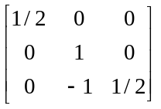. 8.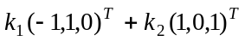． 9. ， 10. 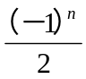．
三、计算题
11.解（1）AB^{T}=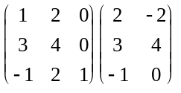……….2分 =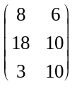.……….4分
（2）|4A|=4³|A|=64|A|，而|A|=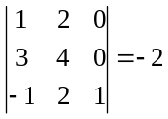…….6分所以|4A|=64·（-2）=-128…….8分
12.（满分8分）
解 把各行都加到第一行上去，得D = 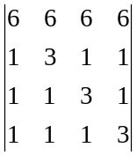 ………….2分
提出就第一行的公因子6，然后各行减去第一行，得D = 6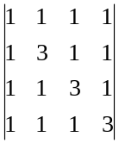……….4分
=6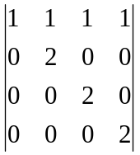……….6分 =48 ……….8分
13.(满分7分)
解: 由题意,存在可逆矩阵,使得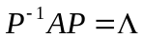 ,即 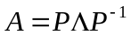……….2分
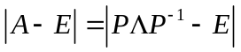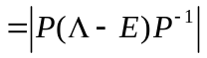 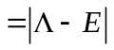 …….5分 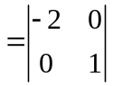 =…………….7分
四、解答题
1.5CM
14.(满分10分)
解：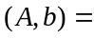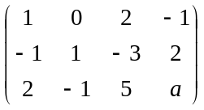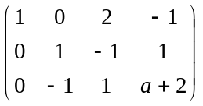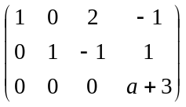．
（1）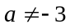时，方程组无解，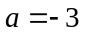时，方程组有解； ………………….5分
（2）时，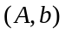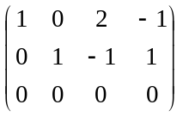，…………….8分
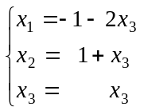， 全部解为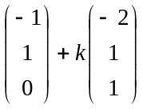…………….10分
15.(满分10分)
解: 对矩阵A施行初等行变换A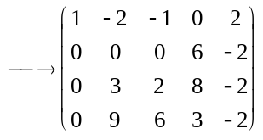
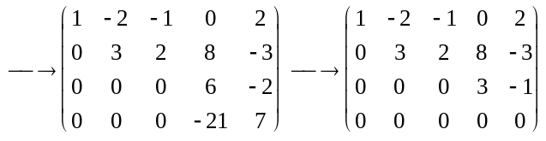=B. ……………………….4分
（1）秩（B）=3，所以秩（A）=秩（B）=3. ……………………….6分
（2）由于A与B的列向量组有相同的线性关系，而B是阶梯形，B的第1、2、4列是B的列向量组的一个最大线性无关组，故A的第1、2、4列是A的列向量组的一个最大线性无关组。（A的第1、2、5列或1、3、4列，或1、3、5列也是）…….10分
16.(满分8分)
解：设是所对应的特征值，则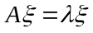，即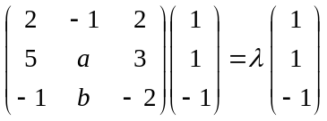，
从而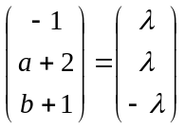，可得，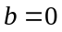，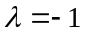；……….5分
对于，解齐次方程组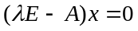：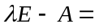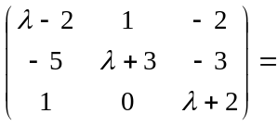
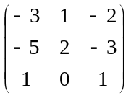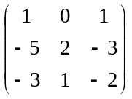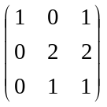 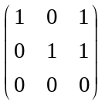，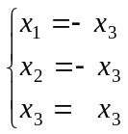，
基础解系为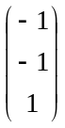，属于的全部特征向量为，为任意非零实数．…….8分
17.（满分8分）
解：二次型的矩阵为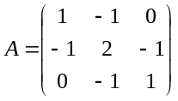．
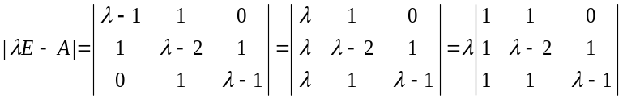
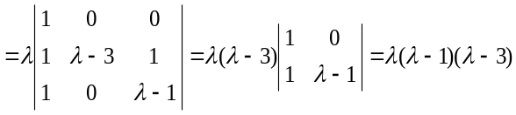，特征值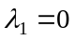，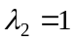，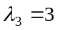．….3分
对于，解齐次线性方程组：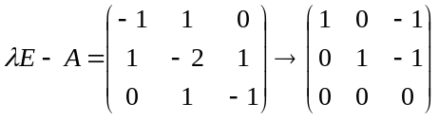，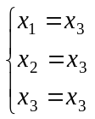，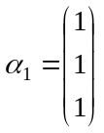，单位化为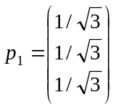；对于，解齐次线性方程组：
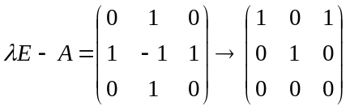，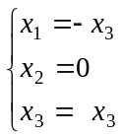，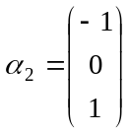，单位化为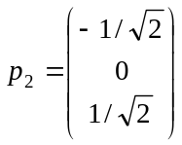；
对于，解齐次线性方程组：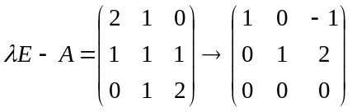，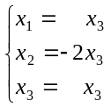，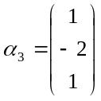，单位化为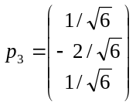．令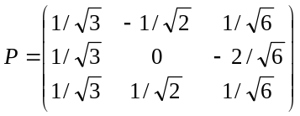，……6分
则P是正交矩阵，使得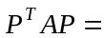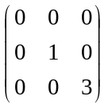，经正交变换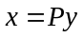后，原二次型化为标准形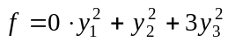． ……………………….8分

五、证明题
18. (满分6分)

证: 由假设Aη₀=b，Aξ₁=0，Aξ₂=0.
（1）Aη₁=A（η₀+ξ₁）=Aη₀+Aξ₁=b,同理Aη₂= b,
所以η₁,η₂是Ax=b的2个解。 …….3分
（2）考虑l₀η₀+l₁η₁+l₂η₂=0，即（l₀+l₁+l₂）η₀+l₁ξ₁+l₂ξ₂=0。则l₀+l₁+l₂=0，否则η₀将是Ax=0的解，矛盾。所以l₁ξ₁+l₂ξ₂=0。又由假设，ξ₁，ξ₂线性无关，所以l₁=0，l₂=0，从而 l₀=0 。所以η₀，η₁，η₂线性无关。 ………………….3分

